Introducción a la Ciencia de Datos - 2C 2022

Entrega nº2

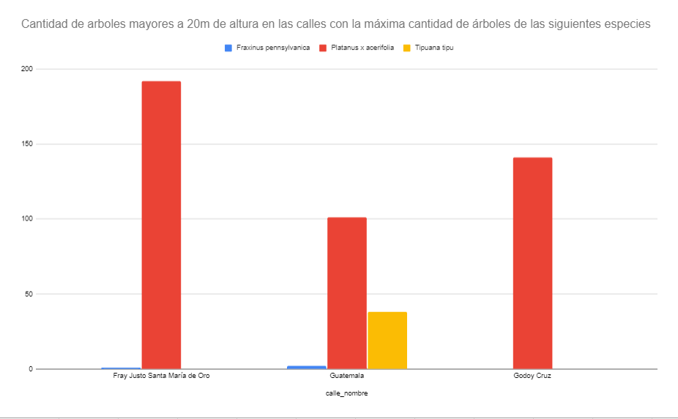Como se puede apreciar en el gráfico, se obtuvieron las tres calles con más árboles de las especies con mayor cantidad de árboles mayores a 20mts. Pero esto no significa que estén distribuidos de forma pareja ni mucho menos, a simple vista se puede reconocer como en una de las calles ni siquiera hay árboles de dos especies, pero al ser una calle con tantos árboles de la especie restante sigue ingresando en el top.